PADRON: 100815
NOMBRE Y APELLIDO: Vázquez Lareu, Román
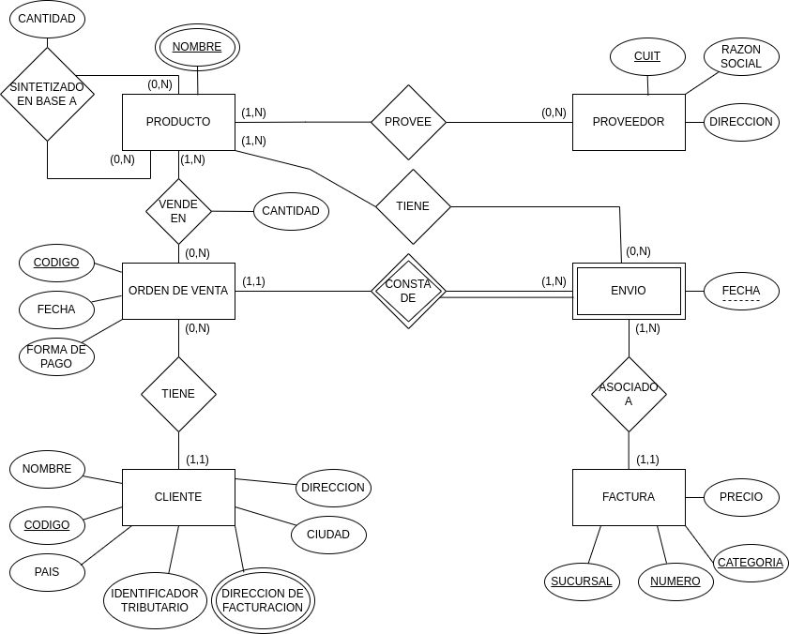
Las cantidades que envian los proveedores están estandarizadas para todos

No se carga en una factura envios a distintos clientes

Un producto puede tener varios nombres distintos

Un mismo producto podría ser provisto o sintetizado

Codigos de orden de venta y cliente son a nivel de la organización (podrían ser compuestos)

Factura tiene precio por consigna, no agregado como atributo de producto. Al generar la factura se conocen los precios de los productos.

Al conocerse el país del cliente, no es necesaria aclarar que tipo de identificador tributario es.

Un cliente puede tiener varias direcciones a las que facturar (por ej: varios locales)

